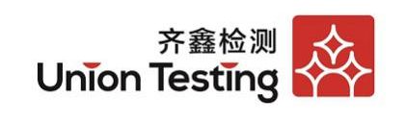
浙江碧晨环境科技有限公司
年产5000台工业吊扇、1000台电机项目
（先行）竣工环境保护验收监测表
QX(竣)20231005

二O二三年十月
建设单位：浙江碧晨环境科技有限公司

编制单位：浙江齐鑫环境检测有限公司

建设单位：浙江碧晨环境科技有限公司 | 编制单位：浙江齐鑫环境检测有限公司
电话：13736948804 | 电话：0578-2303512
传真：/ | 传真：0578-2303507
邮编：323000 | 邮编：323000
地址：丽水莲都区万洋众创城3区6幢 | 地址：丽水市莲都区绿源路7号6幢1号

建设单位法人代表： | 周高健
编制单位法人代表： | 蒋国龙
项目负责人: | 吴学良
报告编写人： | 吴学良

目录
表一 建设项目概况 1
表二 验收执行标准 3
表三 工程建设内容 5
表四 主要污染源、污染物处理和排放措施 17
表五 建设项目环境影响报告表主要结论及审批部门审批决定 21
表六 验收监测质量保证及质量控制 25
表七 验收监测内容 27
表八 验收监测结果 29
表九 验收监测结论 37
附件1：项目环评批复 40
附件2：排污登记 44
附件3：应急预案备案单 45
附件4：验收组意见及签到单 46
附件5：其他需要说明的事项 51

表一 建设项目概况
建设项目名称 | 年产5000台工业吊扇、1000台电机项目
建设单位名称 | 浙江碧晨环境科技有限公司
建设项目性质 | 新建
建设地点 | 丽水市莲都区碧湖镇万洋众创城3区6幢
主要产品名称 | 工业吊扇、电机
设计生产能力 | 5000台工业吊扇、1000台电机/年
实际生产能力 | 5000台工业吊扇、1000台电机/年（暂缓部分生产工艺）
环评文件类型 | 环境影响报告表
建设项目环评时间 | 2023年7月 | 开工建设时间 | 2023年7月
投入试生产时间 | 2023年9月 | 验收监测时间 | 2023年10月8日-9日
环评报告表  编制单位 | 丽水市环科环保咨询有限公司 | 环评报告表  审批部门及文号 | 丽水市生态环境局莲都分局（丽环建莲[2023]27号）
环保设施施工单位 | 浙江欣丽康环保节能有限公司 | 环评报告表  审批部门及文号
投资总概算 | 740万元 | 环保投资总概算 | 50万元 | 比例 | 6.75%
实际总投资 | 600万元 | 实际环保投资 | 35万元 | 比例 | 5.83%
验收监测依据 | （1）《中华人民共和国环境保护法》（2015.1.1施行）；  （2）《中华人民共和国水污染防治法》（2018.1.1施行）；  （3）《中华人民共和国大气污染防治法》（2018.10.26修订）；  （4）《中华人民共和国噪声污染防治法》（2022.06.05实施）；  （5）《中华人民共和国固体废物污染环境防治法》（2020.04.09修订版）；  （6）《国务院关于修改〈建设项目环境保护管理条例〉的决定》中华人民共和国国务院令（第682号）（2017.7.16发布）；  （7）关于发布《建设项目竣工环境保护验收暂行办法》的公告（国环规环评[2017]4号）；  （8）《建设项目竣工环境保护验收技术指南 污染影响类》；  （9）《浙江省建设项目环境保护管理办法》，省政府令第388号，2021.2.10修正；

验收监测依据 | （10）《关于建设项目环保设施验收有关事项的通知》浙江省环环境保护厅，浙环办函〔2017〕186号；  （11）丽水市生态环境局莲都分局《关于浙江碧晨环境科技有限公司年产5000台工业吊扇、1000台电机项目环境影响报告表的审批意见》（丽环建莲[2023]27号），2023年7月18日；  （12）《浙江碧晨环境科技有限公司年产5000台工业吊扇、1000台电机项目环境影响报告表》，丽水市环科环保咨询有限公司，2023年7月；

表二 验收执行标准
验收监测评价标准、标号、级别、限值 | 一、废水  项目废水排放执行《污水综合排放标准》（GB8978-1996）三级标准；其中氨氮、总磷排放执行《工业企业废水氮、磷污染物间接排放限值》（DB33/887-2013）相关要求；具体标准限值见表2-1，表2-2。  表2-1《污水综合排放标准》（GB8978-1996）  中表4第二类污染物最高允许排放浓度  单位：除 pH 外，mg/L  表2-2 《工业企业废水氮、磷污染物间接排放限值》（DB33/887-2013）  单位：mg/L  二、废气  浸漆/烘干废气排放执行《工业涂装工序大气污染物排放标准》（DB33/2146-2018）中表1规定的大气污染物排放限值和厂界边界标准要求。  厂区内VOCs无组织排放执行《挥发性有机物无组织排放控制标准》（GB37822-2019）附录A中表A.1厂区内VOCs无组织特别排放限值。具体标准限值如下表所示。  表 2-3《工业涂装工序大气污染物排放标准》（DB332146-2018）  单位：mg/m³  表 2-4《挥发性有机物无组织排放控制标准》（GB37822-2019）  三、噪声  厂界噪声排放执行《工业企业厂界环境噪声排放标准》（GB12348-2008）中3类标准。具体标准限值见下表  表2-5 《工业企业厂界环境噪声排放标准》（GB12348-2008）  单位：dB（A）  四、固（液）体废物  一般固废执行《一般工业固体废物贮存和填埋污染控制标准》（GB18599-2020）标准要求；危险废物贮存执行《危险废物贮存污染控制标准》（GB18597-2023）标准要求。
  序号 | 污染物 | 适用范围 | 三级标准
  1 | pH值 | 一切排污单位 | 6～9（无量纲）
  2 | 悬浮物 | 其它排污单位 | 400
  3 | 化学需氧量 | 其它排污单位 | 500
  4 | 五日生化需氧量 | 其他排污单位 | 300
  5 | 石油类 | 一切排污单位 | 20
  序号 | 污染物项目 | 适用范围 | 间接排放限值 | 污染物排放监控位置
  1 | 氨氮 | 其它企业 | 35 | 企业废水总排放口
  2 | 总磷 | 其他企业 | 8 | 企业废水总排放口
  污染物 | 排气筒高度 | 排放限值（mg/Nm³） | 无组织排放监控浓度限值
  污染物 | 排气筒高度 | 排放限值（mg/Nm³） | 监控点 | 限值（mg/Nm³）
  颗粒物^{①} | 不低于15m | 30 | 周界外浓度最高点 | 1.0
  非甲烷总烃（NMHC） | 不低于15m | 80 | 企业边界 | 4.0
  臭气浓度 | 不低于15m | 1000 | 企业边界 | 20
  苯乙烯 | 不低于15m | 15 | 企业边界 | 0.4
  颗粒物无组织排放参考执行《大气污染物综合排放标准》GB16297-1996标准
  污染物项目 | 特别排放限值 | 限值含义 | 无组织排放监控位置
  非甲烷总烃 | 6 | 监控点处1h平均浓度值 | 在厂房外设置监控点
  区域类型 | 功能区类别 | 排放限值
  区域类型 | 功能区类别 | 昼 | 夜
  厂界 | 3类 | 65 | 55

表三 工程建设内容
一、项目概况简介
浙江碧晨环境科技有限公司主要经营工业吊扇和电机的生产、加工和销售。企业购得丽水万洋众创城开发有限公司出让的万洋众创城3区6幢的建设用地使用权，占地面积为1561m²，总建筑面积为6245.4m²。购置相关生产设备和工艺，建设年产5000台工业吊扇、1000台电机项目。
2023年7月企业委托丽水市环科环保咨询有限公司对该项目编制了《浙江碧晨环境科技有限公司年产5000台工业吊扇、1000台电机项目环境影响报告表》，并于2023年7月18日取得了丽水市生态环境局莲都分局出具的《关于浙江碧晨环境科技有限公司年产5000台工业吊扇、1000台电机项目环境影响报告表的审批意见》（丽环建莲[2023]27号）。
项目已完成排污许可登记，登记编号《91331102MA2A1Y9U0B001X》，有效期为2023年9月12日-2028年9月11日。
根据《关于发布〈建设项目竣工环境保护验收暂行办法〉的公告》（国环规环评〔2017〕4号）以及建设项目竣工环境保护验收管理有关规定。通过对该项目现场调查，收集资料和检测，评价该项目的废水、废气、噪声等是否达到国家有关排放标准要求；检查固废产生处置利用情况；核定污染物排放总量是否符合总量控制要求；考核该项目环保设施建设、运行情况及处理效率是否正常；以及环境影响评价要求及环境影响评价批复的落实情况、建设项目环境管理水平。
在研读项目建设及环保等相关资料基础之上，浙江齐鑫环境检测有限公司组织相关技术人员，对项目进行现场勘查和资料收集，在整理收集项目的相关资料后，并依据丽水市生态环境局莲都分局（丽环建莲[2023]27号）文件要求。我公司于2023年9月派技术人员对其厂及周围环境、生产工艺及污染源产生等情况进行了现场勘查，编制监测方案，并于同年10月对该项目建设工程所排放的污染物及周边环境进行监测。
项目竣工环境保护验收工作由浙江碧晨环境科技有限公司负责组织，受其委托浙江齐鑫环境检测有限公司承担该项目验收监测和报告编制工作。

二、建设内容
浙江碧晨环境科技有限公司年产5000台工业吊扇、1000台电机项目位于丽水市莲都区万洋智造小镇3区6幢，企业采用切割、机加工、钻孔、车床加工、绕组、浸漆、烘干、总装等工艺，购置生产所需的一系列先进的生产设备，建成年产5000台工业吊扇、1000台电机项目。项目总投资600万元，环保投资35万元。
项目工作制度及定员：本项目劳动定员20人，实行一班制工作制度，年工作300天。
本次验收为浙江碧晨环境科技有限公司年产5000台工业吊扇、1000台电机项目的先行验收（暂缓抛丸和打磨工艺）。验收范围为浙江碧晨环境科技有限公司所在的厂房厂区。
- 地理位置及建筑布局
（1）项目地理位置及周边概况
本项目位于丽水市莲都区万洋智造小镇3区6幢，根据现场调查，项目所在厂界周边情况见下表3-1。项目地理位置见下图3-1，项目周围环境见下图3-2。
表3-1项目周边情况一览表
项目所在厂界 | 方位 | 概况
项目所在厂界 | 东侧 | 工业区道路（横六路），隔路为高溪村
项目所在厂界 | 南侧 | 浙江鹏翔有限公司、凯尔包装有限公司
项目所在厂界 | 西侧 | 益飞鞋材有限公司、新博格科技有限公司
项目所在厂界 | 北侧 | 工业路，隔路为9#工业地块
（2）平面布置
本厂区布局为1幢厂房，各功能见下表3-2。
表3-2 建筑功能布局一览表
位置 |  | 功能
3区6幢厂房 | 1F | 金加工区域
3区6幢厂房 | 2F | 办公区、定子/转子生产区
3区6幢厂房 | 3F | 浸漆、烘干、组装
3区6幢厂房 | 4F | 仓库

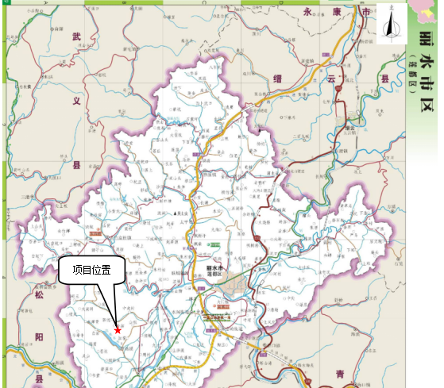
图3-1项目地理位置
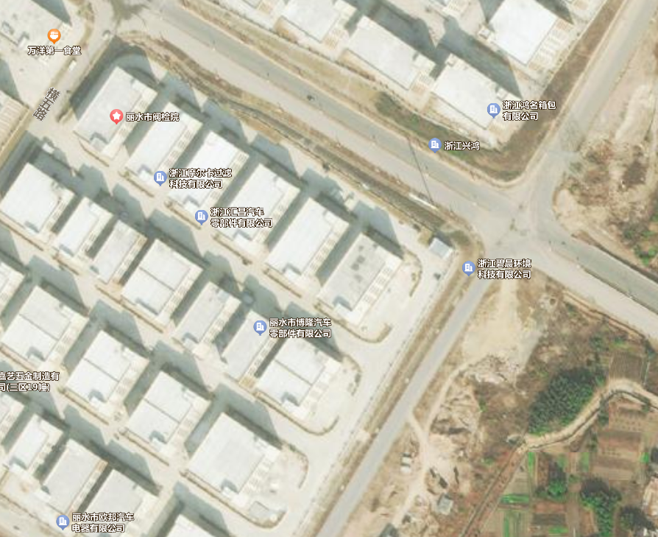
碧晨环境
图3-2项目厂界周边情况

- 项目主要产品方案
项目相关的产品方案如表3-3。
表3-3 项目产品方案一览表
序号 | 名称 | 设计生产能力 | 实际生产能力 | 备注
1 | 工业吊扇 | 5000台/a | 5000台/a | /
2 | 电机 | 1000台/a | 1000台/a | /
项目主要生产设备情况见表3-4。
表 3-4 项目主要生产设备一览表及说明
环评中建设数量 |  |  | 实际建设数量 |  | 备注
序号 | 设备名称 | 数量（台套） | 设备名称 | 数量（台套） | 备注
1 | 锯床 | 1 | 锯床 | 1 | /
2 | 数控加工中心 | 3 | 数控加工中心 | 3 | /
3 | 自动化钻孔机 | 2 | 自动化钻孔机 | 2 | /
4 | 抛丸机 | 1 | 抛丸机 | 0 | 暂缓实施
5 | 自动打磨机 | 1 | 自动打磨机 | 0 | 暂缓实施
6 | 激光切割机 | 1 | 激光切割机 | 1 | /
7 | 数控机床 | 3 | 数控机床 | 3 | /
8 | 数控机床 | 1 | 数控机床 | 1 | /
9 | 数控加工中心 | 1 | 数控加工中心 | 1 | /
10 | 车床 | 2 | 车床 | 2 | /
11 | 单位绕线机 | 1 | 单位绕线机 | 1 | /
12 | 自动绕线机 | 2 | 自动绕线机 | 2 | /
13 | 工作测试中心 | 1 | 工作测试中心 | 1 | /
14 | 浸漆机 | 2 | 浸漆机（真空） | 2 | 一用一备
15 | 烘干机 | 1 | 烘干机 | 1 | /
16 | 自动化流水线设备 | 1 | 自动化流水线设备 | 1 | /
项目主要原辅材料见表3-5。
表3-5项目主要原辅材料消耗一览表
序号 | 环评设计消耗量 |  | 验收阶段消耗量 |  | 备注
序号 | 名称 | 消耗量（t/a） | 名称 | 消耗量（t/a） | 备注
1 | 铝榛（铝棒） | 5000套/年 | 铝榛（铝棒） | 5000套/年 | /
2 | 扇叶 | 5000套/年 | 扇叶 | 5000套/年 | /
3 | 挂板 | 5000套/年 | 挂板 | 5000套/年 | 外购半成品挂板  已无需打磨抛光
4 | 钢珠 | 1t/a | 钢珠 | 1t/a | /
5 | 钢材 | 10t/a | 钢材 | 10t/a | /
6 | 定子相关零配件（绝缘纸、骨架、漆包线等） | 1000套/年 | 定子相关零配件（绝缘纸、骨架、漆包线等） | 1000套/年 | /
7 | 转子相关零配件（换向器、绝缘纸、漆包线等） | 1000套/年 | 转子相关零配件（换向器、绝缘纸、漆包线等） | 1000套/年
8 | 绝缘漆 | 360kg/年 | 绝缘漆 | 360kg/年
9 | 稀释剂 | 120kg/年 | 稀释剂 | 120kg/年
10 | 切削液 | 0.8t/a | 切削液 | 0.8t/a
11 | 铝榛（铝棒） | 5000套/年 | 铝榛（铝棒） | 5000套/年
项目主要能耗情况见表3-6。
表 3-6项目主要能耗一览表
序号 | 原材料名称 | 环评设计消耗量 | 验收阶段消耗量 | 备注
1 | 水（m3/a） | 620 | 300吨/a | 实际职工人数较环评大幅减少
2 | 电（kWh/a） | 15万度 | 12万度/a | /
根据建设单位提供的资料，项目营运期间用排水源主要是生活污水，如下表3-7所示。
表 3-7 项目用水及排水情况
序号 | 名称 | 用水量/天 | 规模 | 天数 | 年用水量 t/a | 排水量 t/a
1 | 生活用水 | 50L/人·d | 20人 | 300天 | 300 | 240
合计 |  |  |  |  | 300 | 240
五、主要工艺流程及产污环节
5.1工艺流程
（1）工业吊扇
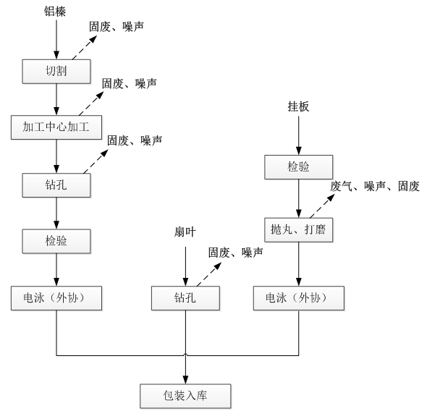
图3-3工业吊扇工艺流程图（红框内工艺暂缓）

生产工艺流程说明：
切割：外购的铝棒使用锯床切割成需要的大小。
加工中心加工：铝棒使用数控加工中心就行加工。数控加工中心是由机械设备与数控系统组成的适用于加工复杂零件的高效率自动化机床。数控加工中心是世界上产量最高、应用最广泛的数控机床之一。它的综合加工能力较强，工件一次装夹后能完成较多的加工内容，加工精度较高，就中等加工难度的批量工件，其效率是普通设备的5～10倍，特别是它能完成许多普通设备不能完成的加工，对形状较复杂，精度要求高的单件加工或中小批量多品种生产更为适用。它把铣削、镗削、钻削、攻螺纹和切削螺纹等功能集中在一台设备上，使其具有多种加工工序工艺手段。加工中心加工过程中需要使用切削液进行润滑和冷却，该过程中会有废边角料和切削液产生。
钻孔：使用自动化钻孔机在工件指定位置进行钻孔。
检验、电泳（外协）：对前述加工的铝榛进行检验，主要是检验外观、钻孔位置等，检验后需外协就行电泳处理。
包装入库：生产的铝榛、扇叶和挂板包装入库销售，外售后于安装工地实地进行组装安装。
（2）电机生产
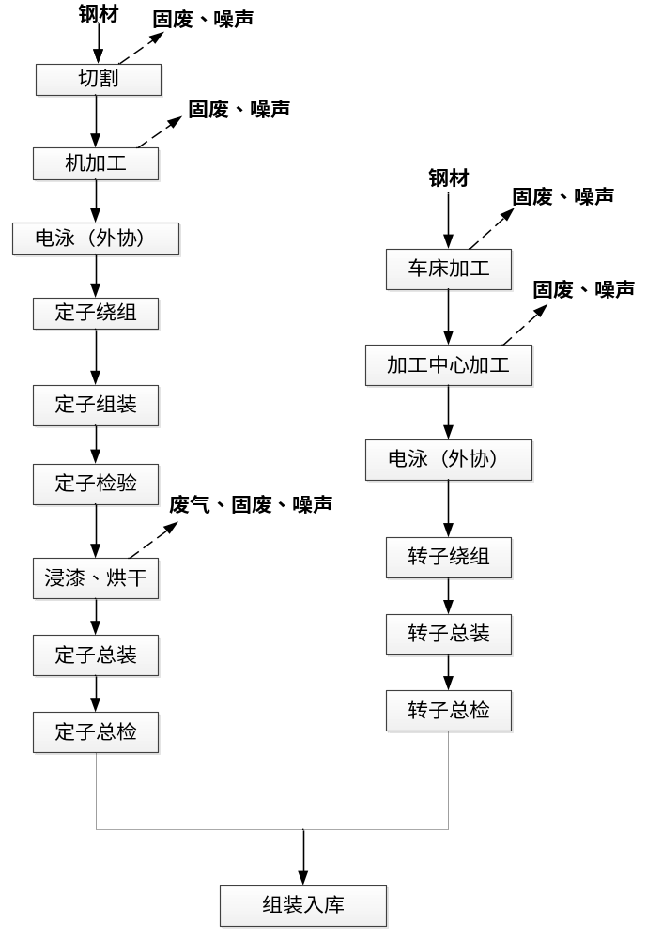
图3-3电机工艺流程图

生产工艺流程说明：
切割：使用激光切割机将钢材切割成需要的大小和形状。
机加工：使用机床对工件进行钻孔、攻丝、车、铣、镗、立等加工，根据设计图纸对工件进行机械加工工艺。在机加工过程中机加工设备需使用切削液加水调配后对设备进行冷却、润滑。该工序产生的废料有金属边角料、废切削液产生。
电泳（外协）：机加工后的工件委外进行电泳处理。
车床加工：车床加工是机械加工的一部分，主要有两种加工形式：一种是把车刀固定，加工旋转中未成形的工件；另一种是将工件固定，通过工件的高速旋转，车刀（刀架）的横向和纵向移动进行精度加工。
定子绕组、转子绕组：采用单位绕线机和自动绕线机将铜线绕线在转子铁芯和定子铁芯上。
浸漆、烘干：本项目生产的电机根据客户需求大小不等；线圈在真空负压下进行绝缘处理，绝缘漆能快速、均匀、彻底渗透到线圈的每个细微毛孔和空隙中，且表面光滑，定子浸漆的时间平均约为1h/台。浸漆后的定子转移至烘干机中进行烘干，烘干时间平均约1.5h/台，温度约80℃。
定子总装、转子总装：将定子的铁芯、定子绕组、机座，转子的铁芯、转子绕组、转轴各零部件进行组装。
定子总检、转子总检：检测主要为了测试定子和转子的电性能，包括绝缘性、耐压性、微电阻、匝间等。该工序由计算机自动控制，生产时不需人为干预。
组装入库：将定子和转子进行组装后即可入库
5.2产污工序
根据工艺流程分析，项目运营过程中产生的污染物主要是废气、废水、噪声和固废，主要污染因子见表 3-8。
表 3-8 项目污染物概况表
污染物编号 | 污染物名称 | 产生工序
G1 | 有机废气 | 调漆、浸漆、烘干
W1 | 生活废水 | 员工生活
N1 | 机械噪声 | 生产过程
S1 | 金属边角料 | 机加工、车床加工、加工中心加工、切割、钻孔等
S2 | 一般包装废物 | 铝棒、扇叶、钢珠等原料的使用
S3 | 废包装桶 | 绝缘漆、稀释剂、切削液的使用
S4 | 废切削液 | 机加工
S5 | 生活垃圾 | 员工生活
S6 | 废漆渣 | 浸漆
S7 | 废活性炭 | 废气治理
六、项目变动情况
6.1变动情况
项目建设地点、项目性质、污染防治处理措施等，基本符合环评及批复要求建设完成。部分变动情况如下表3-9所示。
表 3-9项目变动情况对照表
环评阶段情况 |  |  |  | 验收阶段情况 | 是否构成重大变更
序号 | 名称 |  | 建设内容 | 建设内容 | 是否构成重大变更
1 | 工艺 |  | 采用打磨和抛光工艺对外购辅料（挂板）进行加工 | 暂缓实施打磨/抛光工艺，本次实施先行验收 | 否
2 | 污染防治措施 | 废气 | 抛丸/打磨粉尘经自带布袋除尘器处理后15m排气筒排放 | 本次验收不涉及 | 否
2 | 污染防治措施 | 废气 | 废气处理工艺为uv光催化+活性炭吸附处理后，15m排气筒排放 | 优化后的废气处理工艺为“二级活性炭吸附”处理，15m排气筒排放 | 否
根据《建设项目竣工环境保护验收技术指南 污染影响类》、《污染影响类建设项目重大变动清单（试行）》等文件，本项目建设内容与环评中基本一致，不涉及重大变更。
6.2工程建设内容
项目工程建设对照内容见表3-10。
表3-10项目环评与实际建设内容对照表
项目 |  | 环评阶段情况 | 实际验收情况 | 备注
项目选址 |  | 丽水市莲都区万洋众创城3区6幢 | 丽水市莲都区万洋众创城3区6幢 | 符合
主体  工程 | 经济技术指标 | 总建筑面积为4683m² | 总建筑面积为4683m² | 符合
公用  工程 | 给水 | 项目用水由市政给水管网统一供给 | 项目用水由市政给水管网统一供给 | 符合
公用  工程 | 排水 | 项目实施雨污分流，废水经处理达到《污水综合排放标准》（GB8978-1996）三级标准要求，纳入工业区污水管网，近期进入碧湖污水处理厂处理，远期待碧湖第二污水处理厂建成后，纳入该污水厂处理 | 项目实施雨污分流，生活污水经化粪池处理达到《污水综合排放标准》（GB8978-1996）三级标准要求，纳入工业区污水管网，经碧湖污水处理厂统一处理。 | 符合
公用  工程 | 供电 | 采用园区市政电网供电 | 采用园区市政电网供电 | 符合
环保  工程 | 废水处理设施 | 经标准化粪池预处理达标纳入市政污水管网 | 污水处理设施等 | 符合
环保  工程 | 废气处理设施 | ①调漆、浸漆和烘干废气：本项目电机生产布局在2楼，于2楼设置密闭的浸漆和烘干间，上漆时车间可完全密闭，调漆、浸漆和烘干均于该密闭间内进行；本项目配置2台浸漆机，1台烘干机，于浸漆机上方设置集气罩，于烘干机进出口处设置集气罩，有机废气经集气罩收集后接入1套“UV光催化氧化+多级活性炭吸附”（TA001）系统处理后由15m排气筒高空排放（DA001）。  ②抛丸、打磨粉尘：抛丸和打磨时工件放置于可全密闭的抛丸机和打磨机中，抛丸机和打磨机上方设排气孔，废气经排气孔直接对接收集，接入布袋除尘器（TA002）处理后尾气由排气筒高空排放（排气筒编号为：DA002，排气筒高度不低于15m）。 | ①调漆、浸漆和烘干废气：本项目于2楼设置密闭的浸漆和烘干间，工艺采用真空浸漆机，调漆、浸漆和烘干均于该密闭间内进行；有机废气主要来自浸漆/烘干开关设备操作过程中产生的少量废气，企业将废气收集引至楼顶一套二级活性炭吸附设施处理后由15m排气筒高空排放。 | 基本  符合
环保  工程 | 噪声治理措施 | 隔声、减振 | 合理布局、隔声减振 | 符合
环保  工程 | 固废 | 一般固废外售综合利用或者委托环卫部门清运。  危险废物收集暂存至危废仓库后委托有资质的单位处置 | 一般固废收集后外售或委托环卫部门清运。  项目已建设危废贮存场所，房内地面已落实“三防措施”，标志标识、台账等管理制度均已建立。 | 符合
环保  工程 | 环境管理 | 加强管理，强化员工环保意识，落实环境风险防范制度及措施 | 项目已基本落实了环境管理制度，定期开展员工环保培训；已编制了环境应急预案。 | 符合
七、行业规范符合性
- 关于《浙江省挥发性有机物污染整治方案》符合性
根据《浙江省挥发性有机物污染整治方案》要求，其中涂装行业为10个重点整治行业之一，项目实际建设情况与符合性见下表3-11。
表3-11浙江省挥发性有机物污染整治方案符合性汇总
序号 | 整治要求 | 项目情况 | 是否  符合
整体要求
1 | 所有产生VOCs污染的企业均应采用密闭化的生产系统，封闭一切不必要的开口，尽可能采用环保型原辅料、生产工艺和装备，从源头控制VOCs废气的产生和无组织排放。 | 本项目采用环保友好的绝缘漆进行涂装作业。 | 符合
2 | 企业废气处理方案应明确确保处理装置长期有效运行的管理方案和监控方案，经审核备案后作为环境监察的依据。凡采用非焚烧方式处理的重点监控企业，推广安装TVOCs浓度在线连续检测装置（包括光离子检测器（PID）、火焰离子检测器（FID）等，也允许其他类型的检测器，但必须对所测VOCs有响应），并安装进出口废气采样设施。 | 建设单位已建立有机废气管理制度台账记录 | 符合
3 | 需定期更换吸附剂、催化剂或吸收液的，应有详细的购买及更换台账，提供采购发票复印件，每月报环保部门备案，台账至少保存3年。 | 建设单位已根据废气处理设施（二级活性炭吸附）操作要求，定期检修，同时做好运行台账记录以及相应环境管理制度 | 符合
由上表可知，项目基本符合《浙江省挥发性有机物污染整治方案》中规范要求。
- 关于《浙江省涂装行业挥发性有机物污染整治规范》要求，对照项目实际建设情况与符合性见下表3-12。
表3-12浙江省涂装行业挥发性有机物污染整治规范符合性汇总表
序号 | 整治要求 | 项目情况 | 是否  符合
整体要求
1 | 对所有有机溶剂和含有有机溶剂的原辅料采取密封存储和密闭存放，属于危化品应符合危化品相关规定； | 已建立了专用的绝缘漆储存仓库，按照危化品仓库要求进行管理 | 符合
2 | 规范原辅料调配与转运。溶剂型涂料、稀释剂等调配作业在独立密闭间内完成。宜采用集中供料系统，无集中供料系统时原辅料转运应采用密闭容器封存，缩短转运路径。 | 项目使用已调配好的绝缘漆。 | 符合
3 | 规范原辅料使用与回收。禁止敞开式涂装作业，禁止露天和敞开式晾（风）干（船体等大型工件涂装及补漆确实不能实施密闭作业的除外）。所有涂装作业应尽量在有效VOCs收集系统的密闭空间内进行。 | 浸漆过程在封闭房内进行，浸漆工艺采用真空浸漆，烘干设施基本密闭。 | 符合
4 | 调配、转运、使用与回收过程中产生的废涂料桶、废溶剂、水帘废渣等危险废物，应符合危险废物相关规定。 | 现状废漆桶、漆渣等收集后暂存危废间内，后续委托有资质单位处置。 | 符合
5 | 落实监测监控制度，企业每年至少开展1次VOCs废气处理设施进、出口监测和厂界无组织监控浓度监测，其中重点企业处理设施监测不少于2次，厂界无组织监控浓度监测不少于1次。 | 企业已制定自行监测计划，将于今后的每年开展污染物监测 | 符合
6 | 健全各类台帐并严格管理，包括废气监测台帐、废气处理设施运行台帐、含有机溶剂原辅料的消耗台帐（包括使用量、废弃量、去向以及VOCs含量）、废气处理耗材（吸附剂、催化剂等）的用量和更换及转移处置台账。台账保存期限不得少于三年。 | 企业已落实了废气处理设施运行台账、原料使用台账、危废台账、转移台账等一系列管理台账，并妥善保存。 | 符合
行业整治要求
1 | 严禁产品涂装后在露天或敞开车间内晾干，无法进入烘房的产品可设置密闭车间强制通风干燥。 | 项目烘干工序在封闭房内进行，同时配套的废气处理设施开启。 | 符合
由上表可知，项目基本符合《浙江省涂装行业挥发性有机物污染整治规范》要求。
- 《丽水市挥发有机物（VOCs）污染整治方案》符合性。对照方案要求，项目与整治要求符合性见下表3-11。
表3-11丽水市挥发有机物（VOCs）污染整治规范符合性汇总表
序号 | 整治要求 | 项目情况 | 是否  符合
1 | 结合城市总体规划、生态环境功能区规划要求，优化调整VOCS排放产业布局，严格执行VOCS重点行业相关产业政策。 | 项目符合总体规划 | 符合
2 | 所有产生含VOC_{S}废气的生产过程，在密闭空间或者设备中进行，产生的VOCS优先在生产装置上配套回收利用装置，回收的物料在生产系统内回用；无法密闭的，应采取措施减少VOCS的排放，并按照规定安装、使用污染防治设施。 | 本项目采用绝缘漆，作业房基本封闭，浸漆/烘干废气收集后进入一套“二级活性炭吸附设施”处理达标后，15m排气筒排放 | 符合
由上表可知，项目基本符合《丽水市挥发有机物（VOCs）污染整治方案》中规范要求。

表四 主要污染源、污染物处理和排放措施
- 废水
1.1主要污染源
本项目基本实现雨污分流，项目产生的废水主要是生活污水。
1.2 防治措施及排放
生活污水
项目职工产生的生活污水经化粪池预处理达《污水综合排放标准》（GB8978-1996）三级标准后纳污水管排放，进入碧湖污水处理厂处理。
园区雨水管网
厂区雨水管网

雨水

园区污水管网
厂区污水管网
化粪池
生活污水

图4-1项目废水防治措施
- 废气
2.1主要污染源
本项目产生的废气主要有浸漆/烘干废气。
2.2防治措施及排放
浸漆/烘干废气
（1）浸漆：本项目采用真空浸漆机，浸漆过程基本无废气产生，企业在浸漆机上方设置了集气罩，开关盖过程中产生的少量废气通过管道风机引至楼顶一套“二级活性炭吸附”设施处理后，15m排气筒排放。
（2）烘干：浸漆后的产品进入烘干机内烘干，烘干过程基本密闭，废气产生源主要是开关门的瞬间会少量废气外溢，企业在烘干机对开门上方设置了集气罩，收集的废气同浸漆废气一同引至楼顶一套“二级活性炭吸附”设施处理后，15m排气筒排放。现场防治情况见下图。
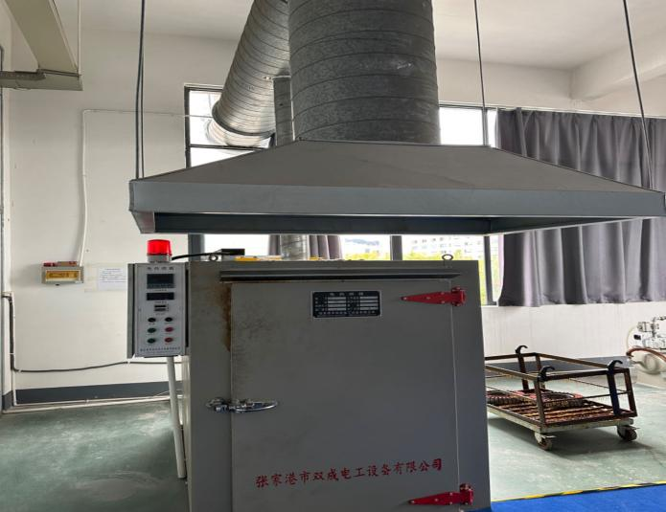 | 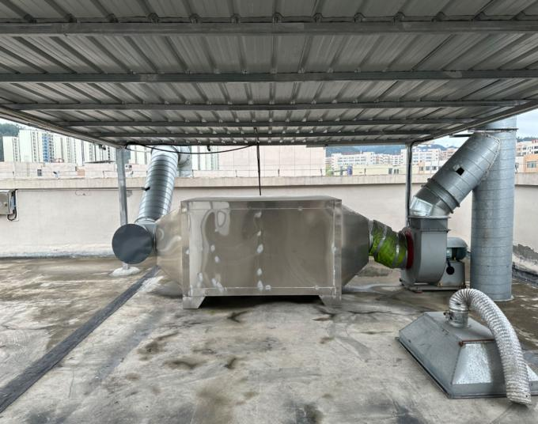
集气措施 | 二级活性炭吸附设施
图4-4现场防治情况
三、噪声
本项目噪声主要来源为设备运行时所产生的机械噪声。企业已按环评要求落实了以下噪声防治措施：
（1）选购高效、低噪设备并加强设备日常检修和维护；（2）车间内生产设备合理布局；（3）提倡文明生产，提高员工的环保意识，减少不必要 的噪声污染。
四、固体废物
根据建设单位提供的情况，项目设备切削液采用循环使用，因此不产生废切削液。废气处理设施已优化为二级活性炭吸附设施，因此不产生废UV灯管。
则项目营运期间产生的固体废物主要有金属边角料、一般固废包装物、废包装桶、生活垃圾、废漆渣、废活性炭。
（1）金属边角料：本项目金属边角料主要产生于机加工、车床加工、加工中心加工、切割、钻孔等，收集后外售物资公司。
（2）一般固废包装物：主要为铝棒、扇叶、定子相关零配件、钢珠等等原料拆包过程产生的塑料、纸屑，收集后委托环卫部门清运处置。
（3）废包装桶：主要为绝缘漆、稀释剂和切削液的包装桶。属于《国家危险废物名录》（2021年版）中规定的HW49（900-041-49），收集暂存，后续委托有资质的单位处理。
（4）生活垃圾：本项目员工为40人，项目不设食宿，员工生活垃圾按每人每日0.5kg计算，则日产生生活垃圾约为20kg/d（年产生量约为6t/a）。收集后委托环卫部门清运处置。
（5）废漆渣：部分绝缘漆固化沾染在浸漆机中，无法参与生产，预计每年清理一次浸漆机，产生的漆渣属于《国家危险废物名录》（2021）中规定的危险废物HW12（900-252-12），现状暂未产生，后续产生则委托有资质单位安全处置。
（6）废活性炭：本项目共配置1套二级活性炭吸附”设施用于处理有机废气，定期更换下来的废活性炭属于《国家危险废物名录》（2021版）规定的危险废物，代码 HW49（900-039-49），收集暂存，后续委托有资质单位处置。
项目固体废物收集处置情况见下表4-1。
表4-1项目固体废物情况一览表
序号 | 固体废物  名称 | 产生工序 | 形态 | 属性 | 废物代码 | 实际产生量（t/a） | 实际处置措施
1 | 金属边角料 | 金加工 | 固态 | 一般废物 | / | 45 | 外售综合利用
2 | 一般废包装材料 | 原料拆包 | 固态 | 一般废物 | / | 2 | 委托环卫部门清运
3 | 生活垃圾 | 职工生活 | 固态 | 一般废物 | / | 5 | 委托环卫部门清运
4 | 废包装桶 | 原料使用 | 固态 | 危险废物 | 900-041-49 | 0.02 | 收集暂存，后续委托有资质单位处置
5 | 废漆渣 | 固化漆处理 | 固态 | 危险废物 | 900-252-12 | 暂未  产生 | 后续产生则委托有资质单位处置
6 | 废活性炭 | 废气处理耗材更换 | 固态 | 危险废物 | 900-039-49 | 暂未  产生 | 后续产生则委托有资质单位处置
项目危废间位于生产车间西侧，面积约2m²，企业已按照《危险废物贮存污染控制标准》（GB18597-2023）的相关要求，对危废间落实“三防”措施，张贴标志标识，建立相关的危废台账，安排专人负责运行管理。

五、其他环境保护设施
5.1环境风险防范设施
建设单位已基本落实环境风险防范措施，并做出如下措施：（1）加强安全管理，对职工进行安全生产培训、生产技能培训和风险防范、应急培训，确保生产职工掌握一定的安全生产技能和风险应急技能；（2）各类建筑内配备灭火器、消火栓等设施，同时定期对上述设备进行检查，确保消防设施处于正常状况下；（3）加强车间内通风换气，保持空气流通顺畅；（4）企业已编制了环境应急预案，并报环保部门备案。（备案号：33110020230068）
5.2规范化排污口、监测设施及在线监测装置
本项目无监测设施，无在线监测装置。
六、环境管理检查结果
6.1环保管理制度及人员责任分工
为加强环保管理，公司已配专人负责环保管理及环保设施运行操作，负责对废水、废气、固废等环保设施的运行操作以及做好台帐记录，以保证环保设备的正常运转。
6.2监测手段及人员配置
建设单位无监测手段和监测人员，委托验收单位进行监测分析。

七、环保设施投资及“三同时”落实情况
工程环评报告表阶段：项目总投资740万元，其中环保投资50万元，占本项目投资总额6.75%。
根据建设方提供，项目营运期总投资600万元，其中环保投资35万元，占本项目投资总额5.83%。
表 4-2环保投资情况一览表
序号 | 项目 | 内容 | 环评预估  投资（万元） | 验收实际  投资（万元） | 备注
1 | 废水 | 化粪池、管道 | 5 | 5 | 已落实
2 | 废气 | 集气、二级活性炭吸附、排气筒、通风换气等 | 25 | 15 | 已落实
3 | 噪声 | 隔声降噪 | 5 | 5 | 已落实
4 | 固体废物 | 一般固废分类收集及处置、危废间建设及处置 | 10 | 5 | 已落实
5 | 其他 | 环境应急设施 | 5 | 5 | 已落实
合计 |  |  | 50 | 35 | 已落实
由上表可知，企业在废水收集处理、废气收集治理、噪声防治、固废收集等环境保护工作上投入一定资金，确保了环境污染防治工程措施到位，基本落实环保“三同时”要求。

表五 建设项目环境影响报告表主要结论及审批部门审批决定
一、环境影响报告表主要结论
表5-1项目环评污染防治措施落实情况一览表
营运期
内容  类型 | 产污环节 | 环评防治措施 | 实际防治措施 | 对比要求
大气污染物 | 调漆、浸漆、烘干废气 | 本项目电机生产布局在2楼，于2楼设置密闭的浸漆和烘干间，上漆时车间可完全密闭，调漆、浸漆和烘干均于该密闭间内进行，密闭间保持微负压；本项目配置2台浸漆机，1台烘干机，于浸漆机上方设置集气罩，于烘干机进出口处设置集气罩，有机废气经集气罩收集后接入1套“UV光催化氧化+多级活性炭吸附”（TA001）系统处理后由15m排气筒高空排放（DA001） | 调漆、浸漆和烘干废气：本项目于2楼设置密闭的浸漆和烘干间内，并采用真空浸漆机，调漆、浸漆和烘干均于该密闭间内进行；有机废气主要来自浸漆/烘干开关设备操作过程中产生的废气，企业将废气收集引至楼顶一套二级活性炭吸附设施处理后由15m排气筒高空排放。 | 满足
大气污染物 | 抛丸、打磨粉尘 | 抛丸和打磨时工件放置于可全密闭的抛丸机和打磨机中，抛丸机和打磨机上方设排气孔，废气经排气孔直接对接收集，接入布袋除尘器（TA002）处理后尾气由排气筒高空排放（排气筒编号为：DA002，排气筒高度不低于15m） | 暂缓实施 | /
水污染物 | 生活污水 | 生活废水经化粪池等处理后，纳入市政污水管网，近期进入碧湖污水处理厂处理，待碧湖第二污水处理厂建成运行后，排入碧湖第二污水处理厂 | 生活污水经厂区的化粪池处理达到《污水综合排放标准》（GB8978-1996）三级标准后，纳入园区污水管网，进入碧湖污水厂处理 | 满足
固体废物 | 固体废物 | 废钢珠和抛丸、打磨工序除尘器收集的粉尘收集后出售给物资回收公司。一般固废包装材料、员工生活垃圾分类收集后由环卫部门统一处理、处置。危险废物有废包装桶、废切削液、废漆渣、废UV灯管，妥善暂存于危废间后定期委托有资质单位进行安全处置。废活性炭应按照危险废物进行暂存，定期由“活性炭集中再生中心”回收利用。 | 金属边角料外售综合利用；生活垃圾、一般包装废物委托环卫部门清运。  废机油、废活性炭现状暂未产生，后续产生则委托有资质单位处置；废切削液、废包装桶收集暂存，委托有资质单位处置。 | 满足
噪声 | 生产噪声 | 项目各机械设备在选购时均选用先进的低噪设备，对高噪设备安装减震器，厂区内部通过合理布局，员工规范操作，各机械噪声随距离衰减。 | 合理布局；合理选型，按照环评提出的噪声防护措施后，厂界噪声均达到《工业企业厂界环境噪声排放标准》（GB 12348-2008）中规定的3类标准要求。 | 满足
施工期
企业购得万洋众创城工业区已建的3区6幢厂房，不涉及施工期污染。

二、审批部门的决定：
丽水市生态环境局莲都分局《关于浙江碧晨环境科技有限公司年产5000台工业吊扇、1000台电机项目环境影响报告表的审批意见》（丽环建莲[2023]27号）
浙江碧晨环境科技有限公司：
你单位报送的《年产5000台工业吊扇、1000台电机项目环境影响报告表》（以下简称《环评报告表》)及有关材料收悉，根据《中华人民共和国环境保护法》、《中华人民共和国环境影响评价法》、《建设项目环境保护管理条例》等法律法规，出具审批意见如下：
- 根据你单位委托丽水市环科环保咨询有限公司编制的《环评报告表》，原则同意该项目环境影响报告表中所提出的结论和建议。
- 该项目位于碧湖镇万洋众创城3区6幢，拟投资740万元，占地面积为1561m2，总建筑面积为6245.4m².拟采用切割、机加工、钻孔、车床加工、绕组、浸漆、烘干、总装等工艺，购置生产所需的一系列先进的生产设备，实施年产5000台工业吊扇、1000台电机项目。详细位置见环评附图所示。
- 必须严格执行环保“三同时”制度，按照该项目《环评报告表》所提出的建议，落实各项污染防治措施：
- 加强水污染防治。严格落实《环评报告表》提出的水污染防治措施：项目营运期无生产废水产生和排放，生活污水经预处理达《污水综合排放标准》（GB8978-1996）中三级标准（其中氨氮排放执行《工业企业废水氮、磷污染物间接排放限值》（DB33/887-2013）中标准限值），纳入污水管网。
- 加强大气污染防治。严格落实《环评报告表》提出的大气污染防治措施：本项目营运期间产生的废气主要来自于抛丸和打磨粉尘，调漆、浸漆和烘干有机废气。项目调漆、浸漆和烘干废气经集气罩收集后接入“UV光催化氧化+多级活性炭吸附”（TA001）系统处理后由15m排气筒高空排放（DA001），抛丸、打磨粉尘经收集、接入布袋除尘器（TA002）处理后通过l5m排气筒高空排放（DA002)。本项目调漆、浸漆及烘干有机废气执行《工业涂装工序大气污染物排放标准》（DB33/2146-2018）中表1规定的大气污染物排放限值；抛丸和打磨粉尘排放执行《大气污染物综合排放标准》GB16297-1996中新污染源大气污染物排放限值的二级标准；厂区内VOCs无组织排放执行《挥发性有机物无组织排放控制标准》（GB37822-2019）附录A中表A.1厂区内非甲烷总烃无组织特别排放限值。
- 加强噪声污染防治。严格落实《环评报告表》提出的各项噪声污染防治措施，确保项目厂界噪声达标：本项目营运期厂界噪声排放执行《工业企业厂界环境噪声排放标准》（GB12348-2008）中3类标准。
- 加强固废污染防治。按照《中华人民共和国固体废物污染环境防治法》的要求，妥善处理，不得形成二次污染。金属边角料、废钢珠收集后外售物资公司；废活性炭应按照危险废物进行暂存，定期由“活性炭集中再生中心”回收利用；废UV灯管、废漆渣、废包装桶、废切削液收集后送至有资质的单位处置；一般固废包装物、生活垃圾收集后委托环卫部门清运处置，固体废弃物执行《一般工业固体废物贮存和填埋污染控制标准》（GB18599-2020）、《中华人民共和国固体废物污染环境防治法》中的有关规定。危险废物执行《危险废物贮存污染控制标准》（GB18597-2023）中的有关规定。
- 根据《中华人民共和国环境影响评价法》等相关环保法律法规的规定，建设项目的性质、规模、地点、采用的生产工艺或者防治污染、防止生态破坏的措施发生重大变动的，或自批准之日起满5年方开工建设，须依法重新报批或审核；在项目建设、运行过程中产生不符合经审批的环境影响评价文件的情形的，应依法办理相关环保手续。
以上意见和《环评报告表》中提出的各项污染防治、生态保护及风险防范措施，必须全面予以落实。项目竣工后，须按规定进行建设项目环保设施竣工验收，经验收合格后，方可正式投入生产。
表5-2环评批复、验收情况一览表
分类 | 环评及批复要求 | 验收情况 | 备注
废水 | 加强水污染防治。严格落实《环评报告表》提出的水污染防治措施：项目营运期无生产废水产生和排放，生活污水经预处理达《污水综合排放标准》（GB8978-1996）中三级标准（其中氨氮排放执行《工业企业废水氮、磷污染物间接排放限值》（DB33/887-2013）中标准限值），纳入污水管网 | 本项目厂区实行雨污分流制，生活废水经化粪池处理达到《污水综合排放标准》（GB8978-1996）三级标准后，纳入园区污水管网，进入碧湖污水处理厂处理。 | 符合
废气 | 加强大气污染防治。严格落实《环评报告表》提出的大气污染防治措施：本项目营运期间产生的废气主要来自于抛丸和打磨粉尘，调漆、浸漆和烘干有机废气。项目调漆、浸漆和烘干废气经集气罩收集后接入“UV光催化氧化+多级活性炭吸附”（TA001）系统处理后由15m排气筒高空排放（DA001），抛丸、打磨粉尘经收集、接入布袋除尘器（TA002）处理后通过l5m排气筒高空排放（DA002)。本项目调漆、浸漆及烘干有机废气执行《工业涂装工序大气污染物排放标准》（DB33/2146-2018）中表1规定的大气污染物排放限值；抛丸和打磨粉尘排放执行《大气污染物综合排放标准》GB16297-1996中新污染源大气污染物排放限值的二级标准；厂区内VOCs无组织排放执行《挥发性有机物无组织排放控制标准》（GB37822-2019）附录A中表A.1厂区内非甲烷总烃无组织特别排放限值。 | 本项目基本落实了环评及批复中提出的各类废气防治措施，具体措施详见上表5-1。  根据监测结果，项目产生的污染物排放符合环评排放标准要求。 | 符合
噪声 | 加强噪声污染防治。严格落实《环评报告表》提出的各项噪声污染防治措施，确保项目厂界噪声达标：本项目营运期厂界噪声排放执行《工业企业厂界环境噪声排放标准》（GB12348-2008）中3类标准。 | 本项目采取环评提出的噪声防止措施后，厂界噪声均符合《工业企业厂界环境噪声排放标准》（GB12348-2008）中3类标准要求。 | 符合
固废 | 加强固废污染防治。按照《中华人民共和国固体废物污染环境防治法》的要求，妥善处理，不得形成二次污染。金属边角料、废钢珠收集后外售物资公司；废活性炭应按照危险废物进行暂存，定期由“活性炭集中再生中心”回收利用；废UV灯管、废漆渣、废包装桶、废切削液收集后送至有资质的单位处置；一般固废包装物、生活垃圾收集后委托环卫部门清运处置，固体废弃物执行《一般工业固体废物贮存和填埋污染控制标准》（GB18599-2020）、《中华人民共和国固体废物污染环境防治法》中的有关规定。危险废物执行《危险废物贮存污染控制标准》（GB18597-2023）中的有关规定。 | 金属边角料外售综合利用；生活垃圾、一般包装废物委托环卫部门清运。  废机油、废活性炭现状暂未产生，后续产生则委托有资质单位处置；废切削液、废包装桶收集暂存，委托有资质单位处置。  一般固废处理处置符合《一般工业固体废物贮存和填埋污染控制标准》（GB18599-2020）标准要求；  危险废物处理处置符合《危险废物贮存污染控制标准》（GB18597-2023）及标准要求。 | 符合

表六 验收监测质量保证及质量控制
一、监测分析方法
表6-1 监测分析方法一览表
类别 | 检测项目 | 检测方法 | 检出限
废水 | pH值 | 水质 PH值的测定 电极法 HJ/1147-2020 | /
废水 | 氨氮 | 水质 氨氮的测定 纳氏试剂分光光度法 HJ 535-2009 | 0.025mg/L
废水 | 化学需氧量 | 水质 化学需氧量的测定 重铬酸盐法 HJ 828-2017 | 4mg/L
废水 | 悬浮物 | 水质 悬浮物的测定 重量法GB/T 11901-1989 | /
废水 | BOD₅ | 水质 五日生化需氧量（BOD₅）的测定 稀释与接种法  HJ 505-2009 | 0.5mg/L
废水 | 石油类 | 水质 石油类和动植物油类的测定 红外光度法  HJ 637-2018 | 0.06mg/L
废水 | 总磷 | 水质 总磷的测定 钼酸铵分光光度法 GB/11893-19 | 0.01mg/L
无组织  废气 | 非甲烷总烃 | 环境空气 总烃、甲烷和非甲烷总烃的测定 直接进样-气相色谱法 HJ 604-2017 | 0.07mg/m³
无组织  废气 | 苯乙烯 | 活性炭吸附二硫化碳解吸气相色谱法《空气和废气监测分析方法》（第四版增补版）国家环境保护总局 | 1.5×10⁻³mg/m³
无组织  废气 | 颗粒物 | 环境空气 总悬浮颗粒物的测定 重量法 HJ1263-2022 | 7μg/m³
有组织废气 | 非甲烷总烃 | 固定污染源排气 总烃、甲烷和非甲烷总烃的测定 气相色谱法 HJ 38-2017 | 0.07mg/m³
有组织废气 | 苯乙烯 | 环境空气定活性碳管/二硫化碳解吸-气相色谱法HJ584-2010 | 1.5×10⁻³mg/m³
有组织废气 | 臭气浓度 | 环境空气和废气臭气的测定三点比较式臭袋法HJ1262-2022 | /
噪声 | 企业厂界噪声 | 工业企业厂界环境噪声排放标准 GB 12348-2008 | /
二、主要采样及分析仪器
表6-2 主要采样及分析仪器一览表
序号 | 仪器名称/型号 | 仪器编号 | 校准证书编号 | 有效时间
1 | 空盒气压表 | S-X-020 | RG-20230151566 | 2023.1.29-2024.1.28
2 | 数字风速仪 | S-X-072 | 802209158 | 2023.08.7-2024.08.6
3 | 便携式PH计 | S-X-120 | CAA2023010005 | 2023.1.16-2024.1.15
4 | 全自动大气颗粒物采样器 | S-X-062 | CAK2023010003 CAM2023010010 | 2023.1.6-2024.1.5
5 | 全自动大气颗粒物采样器 | S-X-063 | CAK2023010002 CAM2023010009 | 2023.1.6-2024.1.5
6 | 全自动烟尘气测试仪 | S-X-080 | ZHJL-2022102410106/ZHJL-2022102410107 | 2022.10.25-2023.10.24
7 | 多功能声级计 | S-X-044 | JT-20230552299 | 2023.5.31-2024.5.30
8 | 声校准器 | S-X-045 | JT-20230251558 | 2023.2.23-2024.2.22
9 | 便携式烟气含湿量测试仪 | S-X-133 | HX923022747-006 | 2023.6.26-2024.6.25
10 | 全自动大气采样器 | S-X-034 | CAM2023010003 | 2023.1.6-2024.1.5
11 | 真空箱气袋采样器 | S-X-088 | / | /
12 | 全自动大气采样器 | S-X-035 | CAM2023010005 | 2023.1.6-2024.1.5
13 | 真空箱气袋采样器 | S-X-099 | / | /
14 | 分析电子天平 | S-L-042 | FAD2023020035 | 2023.1.5-2024.1.4
15 | 红外测油仪 | S-L-011 | CBI2023020003 | 2023.1.5-2024.1.4
16 | 气相色谱仪 | S-L-107 | CBA2023020013 | 2023.2.1-2025.1.31
17 | 紫外可见分光光度计 | S-L-018 | CAD2023020004 | 2023.1.5-2024.1.4
18 | 分光光度计 | S-L-007 | CAB2023020001 | 2023.1.5-2024.1.4
三、水质监测分析过程中的质量保证和质量控制
本次验收监测中水样的采集、运输、保存、实验室分析和数据计算的全过程均按《环境水质监测质量保证手册》(第四版)的要求进行。采样过程中已采集一定比例的平行样。实验室分析过程相关情况见表6-3。
表 6-3水质质控数据分析表
现场平行结果评价
分析项目 | 样品浓度  （mg/L） | 平行样浓度（mg/L） | 平行样  相对偏差% | 允许  相对偏差% | 结果评价
化学需氧量 | 148 | 152 | 2.7 | ≤10 | 合格
化学需氧量 | 146 | 142 | 2.7 | ≤10 | 合格
现场空白结果评价
分析项目 |  |  | 浓度（mg/L） | 检出限  （mg/L） | 结果评价
化学需氧量 |  |  | <4 | <4 | 合格
四、噪声监测分析过程中的质量保证和质量控制
声级计在监测前后用标准发声源进行校准，附噪声仪器校验表。

表 6-4噪声仪器准确度校准
声级计编号 | 声校准器定值 | 测量器定值 | 测量后定值 | 允许差值 | 校准结果判定
S-X-045 | 94.0dB(A) | 94.0dB(A) | 94.0dB(A) | 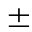0.5dB(A) | 符合要求
五、人员能力
参加本次验收监测的人员均通过相关单位考核，持证上岗，相关检测能力已具备。

六、气体监测分析过程中的质量保证和质量控制
监测仪器均符合国家有关标准或技术要求，监测人员持证上岗；监测前对使用的仪器均进行了流量和浓度校正，采样和分析过程严格按照《固定污染源排气中颗粒物测定与气态污染物采样方法》（GB/T 16157-1996）和《空气和废气监测分析方法》进行。

表七 验收监测内容
- 废水
表7-1废水监测内容一览表
类别 | 监测点位 | 监测因子 | 监测频次 | 监测周期
废水 | 厂区总排口FS1# | pH值、悬浮物、化学需氧量、五日生化需氧量、氨氮、石油类、总磷 | 4次/天 | 2天
二、废气
表7-2无组织废气监测内容一览表
类别 | 监测点位 | 监测因子 | 监测频次 | 监测周期
无组织废气 | 厂界上风向WQ1# | 颗粒物、非甲烷总烃、苯乙烯 | 4次/天 | 2天
无组织废气 | 厂界下风向WQ2# | 颗粒物、非甲烷总烃、苯乙烯 | 4次/天 | 2天
无组织废气 | 厂界下风向WQ3# | 颗粒物、非甲烷总烃、苯乙烯 | 4次/天 | 2天
无组织废气 | 浸漆车间外WQ4# | 非甲烷总烃 | 4次/天 | 2天
表7-3有组织废气监测内容一览表
类别 | 监测点位 | 监测因子 | 监测频次 | 监测周期
有组织废气 | 浸漆/烘干废气排气筒  进口、出口YQ1# | 非甲烷总烃、苯乙烯、臭气浓度 | 3次/天 | 2天
三、噪声
表7-4噪声监测内容一览表
类别 | 监测点位 | 监测因子 | 监测频次 | 监测周期
厂界噪声 | 厂界东侧ZS1# | LAeq | 昼间1次/天 | 2天
厂界噪声 | 厂界南侧ZS2# | LAeq | 昼间1次/天 | 2天
厂界噪声 | 厂界西侧ZS3# | LAeq | 昼间1次/天 | 2天
厂界噪声 | 厂界北侧ZS4# | LAeq | 昼间1次/天 | 2天
四、固（液）体废物
表7-5固废调查内容一览表
类别 | 属性 | 调查内容
固废 | 一般固废 | 项目一般固废产生处置利用情况
固废 | 危险废物 | 项目危险废物产生处置利用情况

五、验收期间监测点位布局
验收期间监测点位布局见下图：
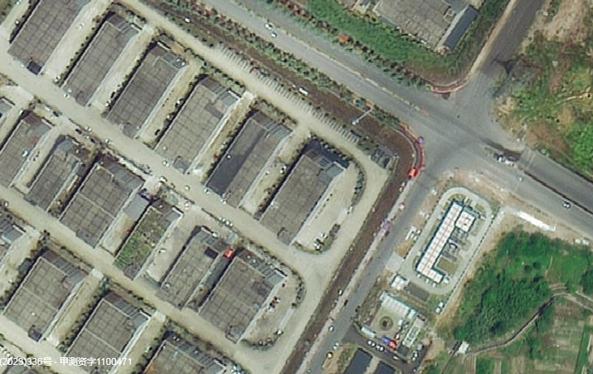
ZS2#
WQ3#

WQ1#
ZS3#
YQ1#
WQ4#
WQ2#

ZS1#

ZS4#

FS1#

废水监测点位 |  | 无组织废气监测点位
有组织废气监测点位 |  | 噪声监测点位
图7-1项目监测点位示意图

表八 验收监测结果
一、验收期间工况记录：
浙江碧晨环境科技有限公司年产5000台工业吊扇、1000台电机项目污染防治设施验收监测日期为2023年10月8日~9日，根据《建设项目环境保护设施竣工验收监测技术要求》的有关规定和要求，验收监测时应因保证工况稳定、生产设施和环保设施正常运行。通过对现场生产状况的调查以及公司提供的资料显示，项目验收期间工况报表见表8-1、表8-2。
表8-1监测工况表
日期 | 环评设计产能 | 验收实际产能 | 监测期间实际情况
10月8日 | 5000台工业吊扇、1000台电机/年 | 5000台工业吊扇、1000台电机/年 | 12台风扇、3台电机/d
10月9日 | 5000台工业吊扇、1000台电机/年 | 5000台工业吊扇、1000台电机/年 | 12台风扇、3台电机/d
表 8-2监测期间运行工况及能耗记录表
名称 | 监测期间运行情况及能耗
日期 | 10月8日 | 10月9日
用水量 | 0.86吨/d | 1.13吨/d
用电量 | 422.7度/d | 408.9度/d
原辅材料消耗量 | 铝棒12套/d、扇叶12套/d、挂板12套/d、钢材0.02t/d、定子套装3套/d、转子套装3套/d、绝缘漆0.001t/d | 铝棒12套/d、扇叶12套/d、挂板12套/d、钢材0.02t/d、定子套装3套/d、转子套装3套/d、绝缘漆0.001t/d
主要生产设施 | 锯床、数控加工中心、切割机、车床、浸漆机、绕线机、流水线设备等 | 锯床、数控加工中心、切割机、车床、浸漆机、绕线机、流水线设备等
污染治理设施 | 浸漆废气处理设施、通风换气措施等 | 浸漆废气处理设施、通风换气措施等
生产班次 | 白班制 | 白班制
生产工艺 | 金加工、浸漆/烘干、绕线、组装等 | 金加工、浸漆/烘干、绕线、组装等
表8-3气象参数
采样点位 | 日期 | 风向 | 风速（m/s） | 气温（℃） | 气压（kPa） | 天气状况
厂界上风向WQ1# | 10月8日 | 北 | 1.0 | 20.2 | 100.3 | 阴
厂界上风向WQ1# | 10月9日 | 北 | 1.1 | 21.9 | 101.4 | 阴
厂界下风向WQ2# | 10月8日 | 北 | 1.0 | 20.1 | 100.3 | 阴
厂界下风向WQ2# | 10月9日 | 北 | 1.1 | 21.7 | 101.4 | 阴
厂界下风向WQ3# | 10月8日 | 北 | 0.9 | 20.2 | 100.3 | 阴
厂界下风向WQ3# | 10月9日 | 北 | 1.1 | 21.6 | 101.4 | 阴
浸漆车间外WQ4# | 10月8日 | 北 | 0.9 | 20.2 | 100.2 | 阴
浸漆车间外WQ4# | 10月9日 | 北 | 1.0 | 21.7 | 101.4 | 阴

二、项目污染物监测结果：

2.1、废水监测结果
2023年10月8日~9日，对项目所排放的废水污染物进行了连续 2天监测，废水监测结果及达标情况见如下表所示。
表 8-5 废水监测结果
单位：mg/L（除pH外）
检测结果
采样点位：厂区总排放口FS1#
检测  项目 | 10月8日 |  |  |  | 10月9日 |  |  |  |  | 均值 | 排放标准 | 是否达标
检测  项目 | 第1次 | 第2次 | 第3次 | 第4次 |  | 第1次 | 第2次 | 第3次 | 第4次 | 均值 | 排放标准 | 是否达标
样品  性状 | 微黄微浑 | 微黄微浑 | 微黄微浑 | 微黄微浑 |  | 微黄微浑 | 微黄微浑 | 微黄微浑 | 微黄微浑 | 均值 | 排放标准 | 是否达标
pH值 | 7.8 | 7.7 | 7.7 | 7.8 |  | 7.6 | 7.7 | 7.7 | 7.7 | 7.7 | 6-9 | 达标
CODcr | 133 | 138 | 140 | 148 |  | 141 | 135 | 144 | 146 | 141 | 500 | 达标
总磷 | 0.045 | 0.032 | 0.058 | 0.041 |  | 0.041 | 0.049 | 0.036 | 0.058 | 0.045 | 8 | 达标
氨氮 | 27.8 | 26.9 | 27.4 | 28.4 |  | 27.5 | 28.1 | 26.9 | 28.1 | 27.6 | 35 | 达标
悬浮物 | 19 | 24 | 21 | 17 |  | 18 | 22 | 25 | 20 | 21 | 400 | 达标
石油类 | 1.40 | 1.40 | 1.74 | 1.78 |  | 1.77 | 1.82 | 1.75 | 1.74 | 1.68 | 20 | 达标
BOD₅ | 42.1 | 41.4 | 40.6 | 43.3 |  | 42.2 | 44.6 | 41.5 | 42.7 | 42.3 | 300 | 达标
监测结果表明：
验收监测期间，本项目厂区总排口废水中pH值范围、悬浮物、化学需氧量、五日生化需氧量、石油类排放浓度均符合《污水综合排放标准》（GB8978-1996）中三级标准；其中氨氮、总磷符合《工业企业废水氮、磷污染物间接排放限值》（DB33/887-2013）要求。

2.2、废气监测结果
2.2.1无组织排放
2023年10月8日~9日，对项目无组织废气污染物排放进行了连续 2天监测，具体无组织废气监测结果见下表所示，气象参数见表8-3。
（1）厂界无组织
表8-6无组织废气监测结果
厂界检测结果
采样点位 | 检测  日期 | 采样频次 | 检测指标
采样点位 | 检测  日期 | 采样频次 | 颗粒物 | 苯系物 | 非甲烷总烃
厂界上风向WQ1# | 10月8日 | 第一次 | 0.167 | <1.5×10⁻³ | 0.87
厂界上风向WQ1# | 10月8日 | 第二次 | 0.196 | <1.5×10⁻³ | 0.53
厂界上风向WQ1# | 10月8日 | 第三次 | 0.196 | <1.5×10⁻³ | 0.40
厂界上风向WQ1# | 10月8日 | 第四次 | 0.165 | <1.5×10⁻³ | 0.52
厂界上风向WQ1# | 10月9日 | 第一次 | 0.168 | <1.5×10⁻³ | 0.32
厂界上风向WQ1# | 10月9日 | 第二次 | 0.184 | <1.5×10⁻³ | 0.37
厂界上风向WQ1# | 10月9日 | 第三次 | 0.212 | <1.5×10⁻³ | 0.35
厂界上风向WQ1# | 10月9日 | 第四次 | 0.182 | <1.5×10⁻³ | 0.42
厂界下风向WQ2# | 10月8日 | 第一次 | 0.184 | <1.5×10⁻³ | 0.69
厂界下风向WQ2# | 10月8日 | 第二次 | 0.199 | <1.5×10⁻³ | 0.63
厂界下风向WQ2# | 10月8日 | 第三次 | 0.262 | <1.5×10⁻³ | 0.59
厂界下风向WQ2# | 10月8日 | 第四次 | 0.187 | <1.5×10⁻³ | 0.55
厂界下风向WQ2# | 10月9日 | 第一次 | 0.200 | <1.5×10⁻³ | 0.65
厂界下风向WQ2# | 10月9日 | 第二次 | 0.185 | <1.5×10⁻³ | 0.57
厂界下风向WQ2# | 10月9日 | 第三次 | 0.222 | <1.5×10⁻³ | 0.67
厂界下风向WQ2# | 10月9日 | 第四次 | 0.268 | <1.5×10⁻³ | 0.53
厂界下风向WQ3# | 10月8日 | 第一次 | 0.205 | <1.5×10⁻³ | 0.90
厂界下风向WQ3# | 10月8日 | 第二次 | 0.198 | <1.5×10⁻³ | 0.87
厂界下风向WQ3# | 10月8日 | 第三次 | 0.238 | <1.5×10⁻³ | 0.91
厂界下风向WQ3# | 10月8日 | 第四次 | 0.254 | <1.5×10⁻³ | 0.83
厂界下风向WQ3# | 10月9日 | 第一次 | 0.239 | <1.5×10⁻³ | 0.85
厂界下风向WQ3# | 10月9日 | 第二次 | 0.197 | <1.5×10⁻³ | 0.85
厂界下风向WQ3# | 10月9日 | 第三次 | 0.242 | <1.5×10⁻³ | 0.86
厂界下风向WQ3# | 10月9日 | 第四次 | 0.205 | <1.5×10⁻³ | 0.77
排放标准 |  |  | 1.0 | 0.4 | 4.0
达标与否 |  |  | 达标 | 达标 | 达标

监测结果表明：
验收监测期间，项目厂界无组织颗粒物符合《大气污染物综合排放标准》（GB16297-1996）中无组织标准要求。非甲烷总烃、苯乙烯浓度符合《工业涂装工序大气污染物排放标准》（DB33/2146-2018）厂界标准要求。
（2）厂区内无组织
表 8-7 无组织废气监测结果
单位：mg/m³
厂区内无组织检测结果
采样点位 | 检测日期 | 采样次数 | 检测指标
采样点位 | 检测日期 | 采样次数 | 非甲烷总烃
浸漆车间外WQ4# | 10月8日 | 第一次 | 1.14
浸漆车间外WQ4# | 10月8日 | 第二次 | 0.99
浸漆车间外WQ4# | 10月8日 | 第三次 | 0.98
浸漆车间外WQ4# | 10月8日 | 第四次 | 1.11
浸漆车间外WQ4# | 10月9日 | 第一次 | 1.00
浸漆车间外WQ4# | 10月9日 | 第二次 | 1.07
浸漆车间外WQ4# | 10月9日 | 第三次 | 1.13
浸漆车间外WQ4# | 10月9日 | 第四次 | 1.06
排放标准 |  |  | 6（监控点1h浓度均值）
达标与否 |  |  | 达标
监测结果表明：
验收监测期间，项目浸漆车间外非甲烷总烃浓度符合《挥发性有机物无组织排放控制标准》（GB37822-2019）标准要求。

2.2.2有组织排放
2023年10月8日~9日，对项目有组织废气污染物排放进行了连续 2天监测，具体有组织废气监测结果如下表所示。
表8-8 有组织废气监测结果
单位：mg/m³
废气检测结果
监测点位：浸漆/烘干废气排气筒进口YQ1#-1
排气筒高度：15m
废气处理工艺：二级活性炭吸附
检测  日期 | 采样  频次 |  | 检测指标 |  |  |  | 烟气参数
检测  日期 |  |  | 非甲烷总烃 | 苯乙烯 |  | 臭气浓度 | 标干流量  m³/h |  | 流速m/s
10月8日 | 第一次 |  | 10.8 | <0.01 |  | 549 | 8177 |  | 12.9
10月8日 | 第二次 |  | 9.57 | <0.01 |  | 724 |  |  | 12.9
10月8日 | 第三次 |  | 9.02 | <0.01 |  | 724 |  |  | 12.9
10月9日 | 第一次 |  | 8.00 | <0.01 |  | 724 | 8745 |  | 13.7
10月9日 | 第二次 |  | 7.45 | <0.01 |  | 549 |  |  | 13.7
10月9日 | 第三次 |  | 7.26 | <0.01 |  | 549 |  |  | 13.7
均值 |  |  | 8.68 | <0.01 |  | / | 8461 |  | 13.3
排放速率（kg/h） |  |  | 0.073 | 0.00004 |  | / | / |  | /
续上表
监测点位：浸漆/烘干废气排气筒出口YQ1#-2
排气筒高度：15m
废气处理工艺：二级活性炭吸附
检测  日期 | 采样  频次 |  | 检测指标 |  |  |  | 烟气参数
检测  日期 |  |  | 非甲烷总烃 | 苯乙烯 |  | 臭气浓度 | 标干流量  m³/h |  | 流速m/s
10月8日 | 第一次 |  | 1.81 | <0.01 |  | 229 | 7423 |  | 11.7
10月8日 | 第二次 |  | 1.62 | <0.01 |  | 131 |  |  | 11.7
10月8日 | 第三次 |  | 1.6 | <0.01 |  | 309 |  |  | 11.7
10月9日 | 第一次 |  | 1.52 | <0.01 |  | 309 | 6380 |  | 10.0
10月9日 | 第二次 |  | 1.34 | <0.01 |  | 229 |  |  | 10.0
10月9日 | 第三次 |  | 1.36 | <0.01 |  | 229 |  |  | 10.0
均值 |  |  | 1.54 | <0.01 |  | / | 6901.5 |  | 10.9
排放速率（kg/h） |  |  | 0.011 | 3.45×10⁻⁵ |  | / | / |  | /
排放标准 |  |  | 80 | 15 |  | 1000（无量纲） | 标准:DB33/2146-2018
是否达标 |  |  | 达标 | 达标 |  | 达标
处理效率
污染物指标 |  | 排气进口浓度均值mg/m³ |  |  | 排气出口浓度均值mg/m³ |  |  | 处理效率%
非甲烷总烃 |  | 8.68 |  |  | 1.54 |  |  | 82.58
监测结果表明：
验收监测期间，项目浸漆/烘干废气排气筒出口苯乙烯、非甲烷总烃、臭气浓度排放均符合《工业涂装工序大气污染物排放标准》（DB33/2146-2018）新建标准要求。根据废气处理效率表，项目非甲烷总烃处理效率达82.58%。

2.3、噪声监测结果
2023年10月8日~9日，对项目厂界噪声进行了连续 2天监测，噪声监测结果及达标情况见表8-9。
表8-9噪声监测结果
单位：dB(A)
监测点位 | 监测时间 | 序号 | 声源类型 | 昼间噪声级dB(A) | 排放标准dB(A) | 达标与否
厂界东侧 | 10月8日 | ZS1# | 机械噪声 | 55 | 昼间≤65 | 达标
厂界南侧 | 10月8日 | ZS2# | 机械噪声 | 61 | 昼间≤65 | 达标
厂界西侧 | 10月8日 | ZS3# | 机械噪声 | 62 | 昼间≤65 | 达标
厂界北侧 | 10月8日 | ZS4# | 机械噪声 | 62 | 昼间≤65 | 达标
厂界东侧 | 10月9日 | ZS1# | 机械噪声 | 58 | 昼间≤65 | 达标
厂界南侧 | 10月9日 | ZS2# | 机械噪声 | 59 | 昼间≤65 | 达标
厂界西侧 | 10月9日 | ZS3# | 机械噪声 | 63 | 昼间≤65 | 达标
厂界北侧 | 10月9日 | ZS4# | 机械噪声 | 62 | 昼间≤65 | 达标
监测结果表明：
验收监测期间，项目厂界东侧、南侧、西侧、北侧昼间噪声符合《工业企业厂界环境噪声排放标准》（GB12348-2008）中3类标准要求。
2.4、固（液）体废物监测调查结果
根据现场调查，项目产生的固体废水产生处置情况如下表8-10。
表8-10项目固体废物情况一览表
序号 | 固体废物  名称 | 产生工序 | 形态 | 属性 | 废物代码 | 实际产生量（t/a） | 实际处置措施
1 | 金属边角料 | 金加工 | 固态 | 一般废物 | / | 45 | 外售综合利用
2 | 一般废包装材料 | 原料拆包 | 固态 | 一般废物 | / | 2 | 委托环卫部门清运
3 | 生活垃圾 | 职工生活 | 固态 | 一般废物 | / | 5 | 委托环卫部门清运
4 | 废包装桶 | 原料使用 | 固态 | 危险废物 | 900-041-49 | 0.02 | 收集暂存，后续委托有资质单位处置
5 | 废漆渣 | 固化漆处理 | 固态 | 危险废物 | 900-252-12 | 暂未  产生 | 后续产生则委托有资质单位处置
6 | 废活性炭 | 废气处理耗材更换 | 固态 | 危险废物 | 900-039-49 | 暂未  产生 | 后续产生则委托有资质单位处置
2.5、污染物排放总量核算
根据《国务院关于印发<“十三五”生态环境保护规划>的通知》（国发[2016]65号），“十三五”期间我国将主要控制：（1）主要污染物排放总量（包括 COD_{Cr}、NH₃-N、SO₂、NOx）；（2）区域性污染物排放总量（包括重点地区重点行业挥发性有机物、重点地区总氮、重点地区总磷）。
根据环评审批文件，项目纳入总量控制的指标为VOCs：0.051t/a，烟（粉）尘：0.017t/a。
本项目实施先行验收，抛丸/打磨工序暂缓实施，因此烟（粉）尘暂不进行总量核算，则先行验收情况下项目VOCs排放量为0.025t/a。符合总量控制要求，详见下表
表8-11污染物排放总量核算一览表
类别 | 项目 | 排放速率（kg/h） | 工作时间（h/a） | 实际排放量（t/a） | 总量控制（t/a） | 是否符合总量控制要求
废气 | VOCs | 0.011 | 2400 | 0.025 | 0.051 | 是
排放量=排放速率*工作时间/1000

表九 验收监测结论
一、废水监测结论
本项目厂区总排放口废水中pH值范围、悬浮物、化学需氧量、五日生化需氧量、石油类排放浓度均符合《污水综合排放标准》（GB8978-1996）中三级标准，其中氨氮、总磷符合《工业企业废水氮、磷污染物间接排放限值》（DB33/887-2013）要求。
二、废气监测结论
无组织排放：项目厂界无组织颗粒物符合《大气污染物综合排放标准》（GB16297-1996）中无组织标准要求。非甲烷总烃、苯乙烯浓度符合《工业涂装工序大气污染物排放标准》（DB33/2146-2018）厂界标准要求。
项目浸漆车间外非甲烷总烃浓度符合《挥发性有机物无组织排放控制标准》（GB37822-2019）标准要求。
有组织排放；项目浸漆/烘干废气排气筒出口苯乙烯、非甲烷总烃、臭气浓度排放均符合《工业涂装工序大气污染物排放标准》（DB33/2146-2018）新建标准要求。
三、噪声监测结论
项目厂界东侧、南侧、西侧、北侧昼间噪声符合《工业企业厂界环境噪声排放标准》（GB12348-2008）中3类标准要求。
四、固（液）体废物监测结论
根据上述章节，项目一般固废处理处置符合《一般工业固体废物贮存和填埋污染物控制标准》（GB18599-2020）的要求。
项目的危险废物处理处置符合《危险废物贮存污染控制标准》（GB1859-2023）标准要求。
- 总量控制
本项目先行验收下VOCs排放量符合总量控制要求，因此符合总量控制。
六、总结论
浙江碧晨环境科技有限公司年产5000台工业吊扇、1000台电机项目在实施过程和试运行中，按照建设项目环境保护“三同时”的相关要求，根据现场勘查及两天检测数据分析结果，基本落实了环评报告表中要求的相关内容，验收监测结果表明各污染物排放指标均符合相应标准，基本具备建设项目环保设施竣工验收条件，建议通过建设项目竣工环保验收。

七、建议要求
（1）建立健全的环保规章制度，有条件时可设定环保专员管理企业环保工作，并及时反馈工作情况。
（2）加强绝缘漆及浸漆过程等运行管理，建立规范的作业操作规程。
（3）建议企业每年定期开展自行监测，确保项目厂区内污染物达标排放
（4）加强厂区铁屑固废等收集管理，及时转运减少贮存风险。

建设项目工程竣工环境保护“三同时”验收登记表

填表单位（盖章）： 填表人（签字）： 项目经办人（签字）：
建设项目 | 项目名称 |  |  | 年产5000台工业吊扇、1000台电机项目 |  |  |  |  |  |  |  |  | 项目代码 |  |  | / | 建设地点 |  | 莲都区万洋众创城3区6幢
建设项目 | 行业类别（分类管理名录） |  |  | 风机风扇制造；其他电机制造 |  |  |  |  |  |  |  |  | 建设性质 |  |  | 新建 |  |  | 项目厂区中心经度/纬度 |  |  |  |  |  | /
建设项目 | 设计年产情况 |  |  | 年产5000台工业吊扇、1000台电机 |  |  |  |  |  |  |  |  | 验收年产情况 |  |  | 年产5000台工业吊扇、1000台电机 |  |  |  |  | 环评单位 | 丽水市环科环保咨询有限公司
建设项目 | 环评文件审批机关 |  |  | 丽水市生态环境局莲都分局 |  |  |  |  |  |  |  |  | 审批文号 |  |  | 丽环建莲[2023]27号 |  | 环评文件类型 |  |  |  | 环境影响报告表
建设项目 | 开工日期 |  |  | 2023年7月 |  |  |  |  |  |  |  |  | 竣工日期 |  |  | 2023年9月 |  | 排污许可证申领时间 |  |  |  | 2023年9月12日
建设项目 | 环保设施设计单位 |  |  | / |  |  |  |  |  |  |  |  | 环保设施施工单位 |  |  | / |  | 本工程排污许可证编号 |  |  |  | 91331102MA2A1Y9U0B001X
建设项目 | 验收单位 |  |  | 浙江碧晨环境科技有限公司 |  |  |  |  |  |  |  |  | 环保设施监测单位 |  |  | 浙江齐鑫环境检测有限公司
建设项目 | 投资总概算（万元） |  |  | 740 |  |  |  |  |  |  |  |  | 环保投资总概算（万元） |  |  | 50 |  | 所占比例（%） |  |  |  | 6.75
建设项目 | 实际总投资（万元） |  |  | 600 |  |  |  |  |  |  |  |  | 实际环保投资（万元） |  |  | 35 |  | 所占比例（%） |  |  |  | 5.83
建设项目 | 废水治理（万元） |  |  | 5 |  | 废气治理（万元） |  | 15 | 噪声治理（万元） |  |  | 5 | 固体废物治理（万元） |  |  | 5 |  | 绿化及生态（万元） |  |  |  | / |  | 其他（万元） |  |  | 5
建设项目 | 新增废水处理设施能力 |  |  | / |  |  |  |  |  |  |  |  | 新增废气处理设施能力 |  |  | / |  | 年平均工作时间 |  |  |  | 300天
建设单位 |  |  |  | 浙江碧晨环境科技有限公司 |  |  |  |  |  | 运营单位社会统一信用代码（或组织机构代码） |  |  |  |  | 91331102MA2A1Y9U0B |  |  | 验收监测时间 |  |  |  | 2023年10月8日-9日
污染  物排  放达  标与  总量  控制  （工  业建  设项  目详  填） |  | 污染物 |  | 原有排放量(1) | 本期工程实际排放浓度(2) |  | 本期工程允许排放浓度(3) |  | 本期工程产生量(4) |  | 本期工程自身削减量(5) |  | 本期工程实际排放量(6) | 本期工程核定排放总量(7) |  | 本期工程“以新带老” 削减量(8) |  | 全厂实际排放总量(9) |  | 全厂核定排放总量(10) |  |  | 区域平衡替代削减量(11) |  |  | 排放增减量  (12)
 |  | 废水
 |  | 化学需氧量
 |  | 氨氮
 |  | 二氧化硫
 |  | 氮氧化物
 |  | 烟（粉）尘
 |  | VOCs |  |  |  |  |  |  |  |  |  |  | 0.025 |  |  |  |  |  |  | 0.051
 |  | 与项目有关的其他特征污染物

附件1：项目环评批复
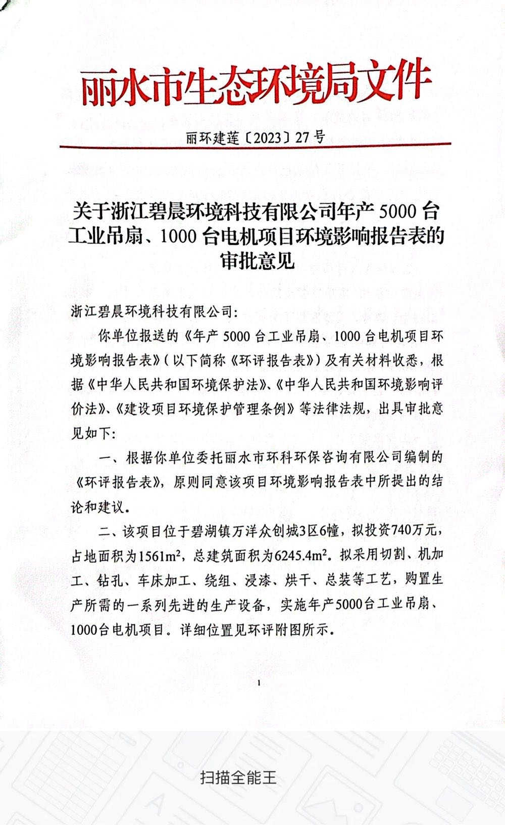
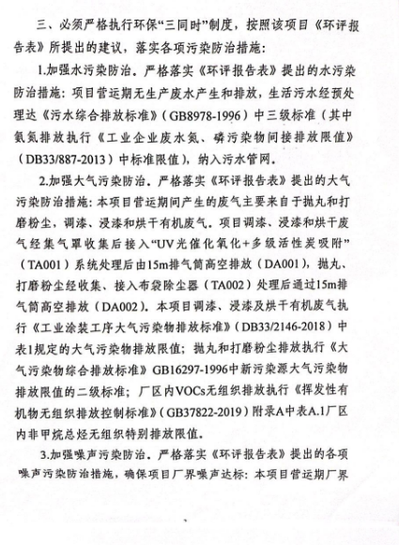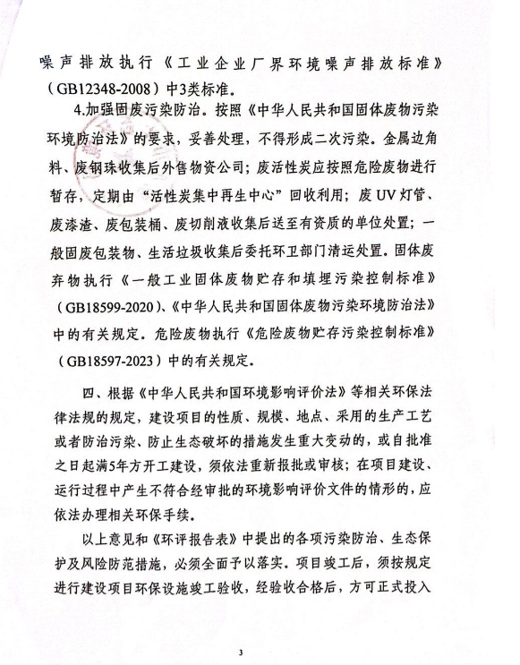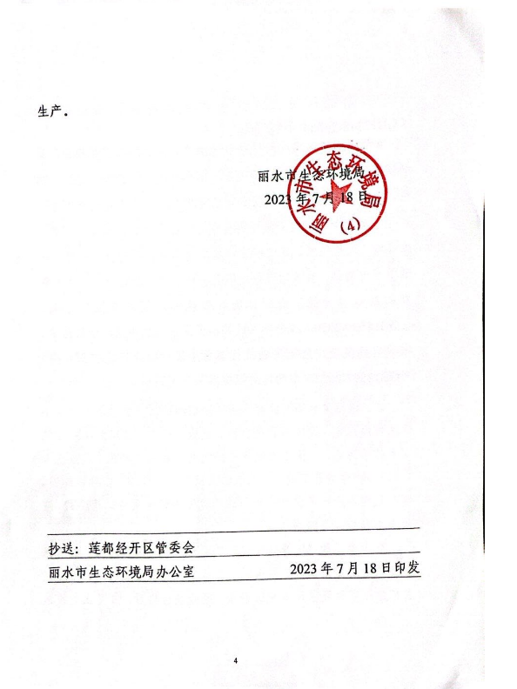

附件2：排污登记
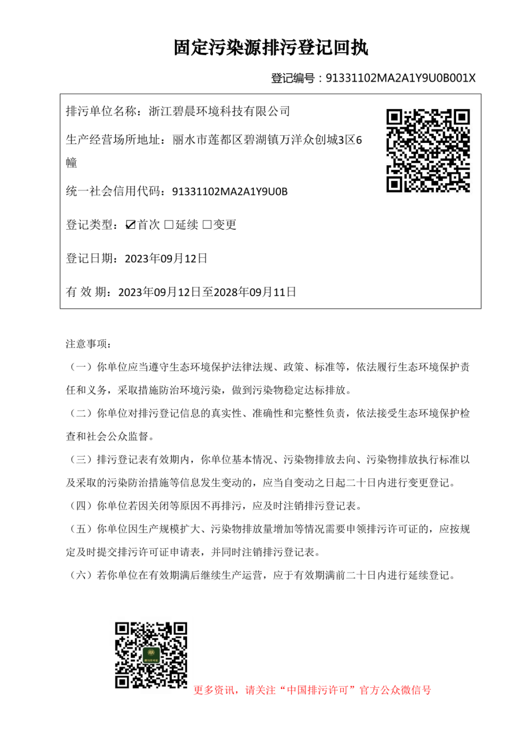

附件3：应急预案备案单

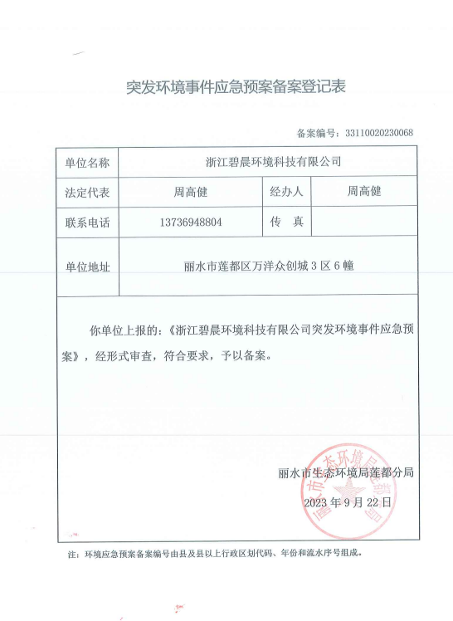

附件4：验收组意见及签到单

浙江碧晨环境科技有限公司年产5000台工业吊扇、1000台电机项目先行竣工环境保护验收现场检查意见
根据《建设项目环境保护管理条例》和《建设项目竣工环境保护验收暂行办法》要求，2023年10月27日，浙江碧晨环境科技有限公司邀请相关单位及专家组成验收工作组（名单附后），根据浙江齐鑫环境检测有限公司编制的《浙江碧晨环境科技有限公司年产5000台工业吊扇、1000台电机项目先行竣工环境保护验收监测表》（QX(竣)20231005），严格依照国家有关法律法规、建设项目竣工环境保护验收技术规范、本项目环境影响报告表和审批部门批复意见等要求对本项目进行先行竣工验收现场检查，提出现场检查意见如下：
一、工程建设基本情况
1、建设地点、规模、主要建设内容
浙江碧晨环境科技有限公司年产5000台工业吊扇、1000台电机项目位于丽水市莲都区万洋智造小镇3区6幢，企业采用切割、机加工、钻孔、车床加工、绕组、浸漆、烘干、总装等工艺（暂缓抛丸和打磨工艺），购置生产所需的一系列先进的生产设备，建成年产5000台工业吊扇、1000台电机项目。
项目工作制度及定员：本项目劳动定员20人，实行一班制工作制度，年工作300天。
2、建设过程及环保审批情况
公司2023年7月委托丽水市环科环保咨询有限公司对该项目编制了《浙江碧晨环境科技有限公司年产5000台工业吊扇、1000台电机项目环境影响报告表》，并于2023年7月18日取得了丽水市生态环境局莲都分局出具的《关于浙江碧晨环境科技有限公司年产5000台工业吊扇、1000台电机项目环境影响报告表的审批意见》（丽环建莲[2023]27号）。项目于2023年9月投入试生产，暂缓抛丸和打磨工艺。公司已进行排污许可登记，编号《91331102MA2A1Y9U0B001X》，有效期为2023年9月12日-2028年9月11日。
3、投资情况
项目实际总投资为600万元，环保实际投资额为35万元，占项目实际总投资的5.83%。
4、验收范围
本次验收为浙江碧晨环境科技有限公司年产5000台工业吊扇、1000台电机项目先行验收（暂缓抛丸和打磨工艺）。

二、工程变动情况
根据项目《竣工环保验收监测表》及现场检查：项目暂缓实施抛丸和打磨工艺，其它建设情况与环评基本一致，无重大变动。
三、环境保护设施建设情况
1、废水
项目产生的废水主要为生活污水。生活污水经化粪池预处理达《污水综合排放标准》（GB8978-1996）三级标准后纳污水管排放，进入碧湖污水处理厂处理。
2、废气
本项目废气主要为浸漆/烘干废气。浸漆/烘干废气经集气罩收集至楼顶一套“uv光催化+活性炭吸附”设施处理后15m排气筒排放。
3、噪声
项目噪声主要为机械设备的运行噪声。通过合理布局和选用低噪设备等措施来降低设备运行时产生的噪声以及减少对周边环境的影响。
4、固废
项目固体废弃物主要有金属边角料、一般固废包装物、废包装桶、生活垃圾、废漆渣、废活性炭、废UV灯管。金属边角料收集后外售物资回收公司；废包装桶、废漆渣、废活性炭、废UV灯管产生后委托有资质单位处置；一般固废包装物、生活垃圾委托环卫部门清运处置。
四、环境保护设施调试效果
1、废水
根据监测结果，总排放口废水中pH值范围、悬浮物、化学需氧量、五日生化需氧量、石油类排放浓度均符合《污水综合排放标准》（GB8978-1996）中三级标准，其中氨氮、总磷符合《工业企业废水氮、磷污染物间接排放限值》（DB33/887-2013）要求。
2、废气
无组织排放：项目厂界无组织颗粒物符合《大气污染物综合排放标准》（GB16297-1996）中无组织标准要求。非甲烷总烃、苯乙烯浓度符合《工业涂装工序大气污染物排放标准》（DB33/2146-2018）厂界标准要求。
项目浸漆车间外非甲烷总烃浓度符合《挥发性有机物无组织排放控制标准》（GB37822-2019）标准要求。
有组织排放；项目浸漆/烘干废气排气筒出口苯乙烯、非甲烷总烃、臭气浓度排放均符合《工业涂装工序大气污染物排放标准》（DB33/2146-2018）新建标准要求。
3、噪声
验收监测期间，项目厂界东侧、南侧、西侧、北侧昼间噪声符合《工业企业厂界环境噪声排放标准》（GB12348-2008）中3类标准要求。
4、总量控制情况：根据验收监测结果及生产情况，VOCs排放量为0.025t/a，符合环评总量控制要求。

五、验收现场检查结论
依据《建设项目竣工环境保护验收暂行办法》（国环规环评[2017]4号），浙江碧晨环境科技有限公司年产5000台工业吊扇、1000台电机项目环保手续齐全。根据《 浙江碧晨环境科技有限公司年产5000台工业吊扇、1000台电机项目先行竣工环境保护验收监测表》等资料及环境保护设施现场检查情况，企业基本按照建设项目环境保护“三同时”的有关要求落实了各项环境保护设施与措施。验收组建议通过项目先行竣工环保验收，并按要求公示验收情况。
六、后续建议
1、进一步完善项目环保设施竣工验收相关资料。对照项目“环评文件”及批复，复核项目建成投入运行后的实际车间布局、生产工艺、生产规模、主要设备、污染防治措施、危废产生情况等相关信息，并作比较分析，完善项目竣工《环保验收监测报告表》。
2、规范各类固废暂存场所，完善“三防”措施，完善标志标识及台账记录，确保固废的暂存、转移、处置符合相应要求，规范含油金属屑的暂存，杜绝跑冒滴漏。强化浸漆/烘干废气收集措施，根据挥发性有机物污染整治要求优化废气治理工艺，确保稳定达标排放。
3、建立健全环保管理规章制度，建立完善企业环保台账，强化企业环保管理和环保设施运行维护管理；规范环保处理设施操作规程，确保各项污染物达标排放。

七、验收人员信息
验收人员信息见附件“浙江碧晨环境科技有限公司年产5000台工业吊扇、1000台电机项目先行竣工环境保护验收会议签到单”。

浙江碧晨环境科技有限公司先行竣工环境保护验收组
2023年10月27日

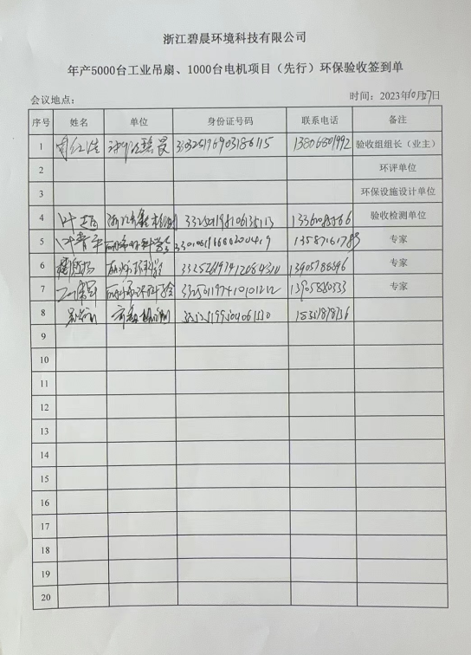

附件5：其他需要说明的事项

根据《建设项目竣工环境保护验收暂行办法》，“其他需要说明的事项”中要求，建设项目包括环境保护设施设计、施工和验收过程简况，环境影响报告书（表)及其审批部门审批决定中提出的要求，现将我司浙江碧晨环境科技有限公司（以下简称“本公司”）需要说明的具体内容及要求列举如下：
1环境保护设施设计、施工和验收过程简况
1.1设计简况
本公司年产5000台工业吊扇、1000台电机项目环境保护设施与主体工程同时开工设计，采取的环境保护设施符合环境保护设计规范的要求，根据验收报告内容，本项目已投资35万元用于防治污染以及用于环境保护设施的投资，确保了环境污染防治工程措施到位。
1.2施工简况
本项目已将环境保护设施纳入了施工合同（施工单位为浙江欣丽康环保节能有限公司），根据合同内容，明确了本项目环境保护的目标和要求，确定为符合环境保护排放标准及行业推荐废气处理技术进行建设，建设内容基本满足环境影响报告表及审批部门提出环境保护对策要求。
1.3验收过程简况
本公司年产5000台工业吊扇、1000台电机项目环保设施竣工时间为2023年9月，验收工作启动时间为10月，本公司不具备验收检测条件，因此委托浙江齐鑫环境检测有限公司协助本公司进行环境保护竣工验收。浙江齐鑫环境检测有限公司已取得《检验检测机构资质认定证书》（证书编号171112052170）。委托合同要求完成本公司建设项目环保设施竣工验收、应急预案编制以及排污许可登记。其中验收工作需通过专家组评审通过后方可进行项目公示。
本公司的验收检测报告完成时间为2023年10月15日，并于2023年10月27日组织项目竣工验收评审会（现场评审）并出具验收意见，本次验收本公司基本按照建设项目环境保护“三同时”的有关要求落实了各项环境保护设施与措施。
1.4公众反馈意见及处理情况
本项目位于万洋众创城产业园内，项目设计、施工和验收期间均未收到公众反馈意见或投诉、反馈或投诉的内容。
2其他环境保护措施的落实情况
主要是环保制度措施和配套措施等，现将本公司措施内容和要求梳理如下：
2.1制度措施落实情况
（1）环保组织机构及规章制度
由于本公司企业规模及员工人数较小，环保专职人员暂时由公司总经理及车间主管担任，公司总经理主要负责环保设施运行管理、环保制度考核以及出具运行维护保障等费用。车间主管负责环境保护管理台账记录，并反馈运行情况，确保正常运行。
- 本公司已制定环境风险应急预案，并进行了备案（备案号：33110020230068）。为应急预案的首次备案，根据应急预案应急演练要求，企业将于此后每年的6月或11月进行环境风险事故应急演练。
- 本次验收监测后，企业已明确了每年的环境监测计划，确保污染物排放及运行效果符合标准要求。主要监测内容为“三废”监测，并将监测报告存档入案。
2.2其他措施落实情况
本公司不涉及如林地补偿、珍稀动植物保护、区域环境整治、相关外围工程建设情况等。
3整改工作情况
（1）工程竣工后整改措施
规划成品绝缘漆贮存场所，设置专用贮存场所，安排专人负责管理登记。
建设真空浸漆机废气收集措施，于浸漆机上方设置集气罩，收集的废气同烘干机废气一同收集处理。
主要有建立环保设施运行制度及记录台账，确保设备正常运行。
建设危废暂存场所，按照危废管理要求，对项目产生的危险废物进行管理。
规范一般固废收集贮存场所，设置专用铁屑收集贮存点，定时清运减少贮存风险。
（2）验收会后整改措施
验收会后我公司同检测单位对项目进行复核，明确了车间布局、生产设备、环保设施防治等落实情况。
按照专家组要求，企业优化了废气处理工艺，取消了uv光催化设施，整改后的废气处理工艺为“二级活性炭吸附”。
强化了固体废物收集管理措施，加强车间含油铁屑的管理，减少跑冒滴漏的情况。

